软件/项目/系统

详细设计说明书

拟制 | 李鉴 | 日期 | 2020.06.26
评审人 |  | 日期
批准 |  | 日期

编写单位或个人

修订历史
日期 | 版本 | 作者 | 章节 | 备注
20200705 | 1.0.0 | 李鉴 | 一至五

目 录
软件/项目/系统 1
详细设计说明书 1
编写单位或个人 1
修订历史 2
1 引言 3
1.1 编写目的 4
1.2 背景 4
1.3 参考资料 4
1.4 术语定义及说明 4
2 设计概述 4
2.1 任务和目标 4
2.2 需求概述 4
2.3 运行环境概述 5
2.4 条件与限制 5
2.5 详细设计方法和工具 5
3 系统详细设计 5
3.1 系统结构设计及子系统划分 5
3.2 系统功能模块详细设计 7
3.3 系统运行流程 9
4 数据库系统设计 11
4.1设计要求 11
4.2 信息模型设计 11
5 配置环境 12

引言

编写目的
本项目完成了购物车的基本功能，可以作为一个子模块加入到完成的商城项目。ShoppingChart模块主要实现了购物车的基本功能，ShoppingWeb模块则是为了测试购物车功能而对外提供Web服务。本文主要介绍购物车模块的系统结构设计以及数据库设计等内容。

背景
项目背景：公司作业。
需求背景：商城项目需要购物车功能并提出以下要求：
1.springboot 独立搭建环境。
2.redis缓存保证性能。
3.mysql存储。
4.rpc方式的调用实现。
5.设计文档输出(系统结构设计、表结构设计)。
开发目的：开发一个完整的购物车模块
开发人员：李鉴。

参考资料
无

术语定义及说明
AOP：指SpringBoot里的面向切面编程技术。

设计概述

任务和目标
购物车系统需要完成的目标：
- 显示给用户购物车里的内容，一个商品应该包括以下基本信息：商品描述、商品图片、商品款式、价格和数量（涉及到前端和其它模块，本工程暂未实现）。
- 在用户未登录状态下，增加或者删除购物车里的信息要进行适时保存，方便用户在短时间内再次访问购物车里的商品依然存在，若用户登录则将购物车的商品全部添加到用户购物车中。
- 在用户已登录状态下，增加或者删除购物车里的信息要保存至数据库中，在用户再次登录时可以及时得到已经保存的信息。
- 实现可以通过购物车里的商品访问商品详细情况连接，也可以通过结算调用订单模块等操作（涉及到前端和其它模块，本工程暂未实现）。

需求概述
- 登录需求：用户在登录网页上输入用户名和密码确认正确后，需要在后台记录用户对购物车的操作。
- 向购物车添加或删除商品需求：用户将添加的商品信息输入完毕后，后台需要判断用户是否登录，若用户未登录则保存在Cookie里，若用户登录将Cookie里的商品信息添加到用户购物车里，若用户登录则将后台数据库里保存的用户购物车信息返回给客户端。

运行环境概述
操作系统：win10 64位。
Java开发版本：Java1.8。
编译工具：IDEA 2018.3。
数据库：mysql-8.0.20-winx64。
RPC工具：Dubbo 2.6.2。
注册中心：Zookeeper 3.6.0

条件与限制
因为个人技术原因，仅仅完成了购物车的基本功能和一些基本测试。没有考虑到实际环境下可能遇到的突发情况，以及没有具体的服务器，无法准确评估该系统的性能以及吞吐量。

详细设计方法和工具
在互联网上查找设计购物车的相关内容和注意事项。数据库管理主要用到了Navicat Premium工具，测试web功能主要用到了Postman。

系统详细设计

系统结构设计及子系统划分
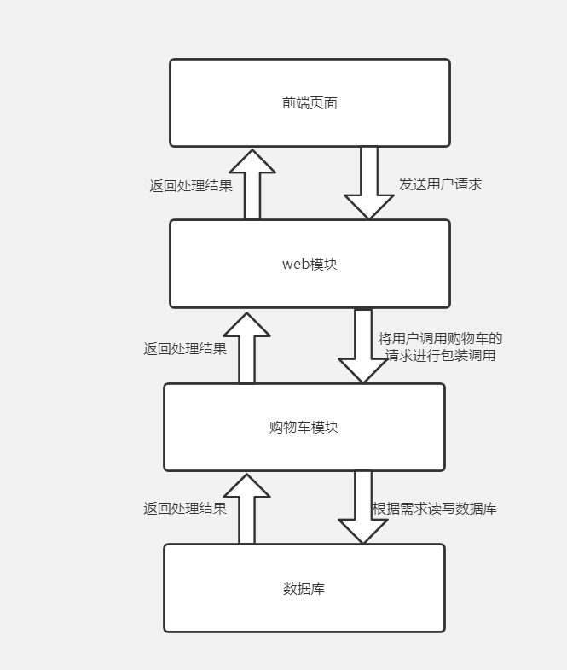
图3.1 系统层次结构图
如图3.1所示，系统总共分为四层，前端页面主要负责将商品等信息展示给用户并和用户进行交互，web模块负责接收并对请求进行预处理，将不同的请求调用不同的模块完成对应的服务、购物车模块主要实现购物车的各种功能，数据库则负责将用户的购物车信息进行持久化。
本工程采用SpringBoot搭建整体框架，子模块总共有三个成分别是：API模块，购物车模块和web模块。
API模块：将每个模块需要暴露的RPC服务抽取出来，以接口的形式放在API模块中，降低其它模块之间的耦合。
购物车模块：实现在API模块中的接口，并将服务暴露给注册中心，将用户的购物车信息进行持久化。
Web模块：实现用户登录功能，并根据需求从注册中心得到购物车服务地址并调用。

系统功能模块详细设计
- API模块
由接口部分和model部分两个部分组成，接口部分主要对购物车模块需要暴露的服务接口做基本的定义，model模块主要对接口参数进行一定的封装。
接口服务：
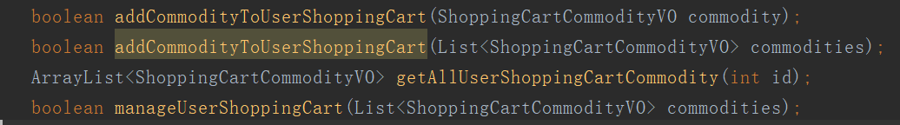
图3.2购物车RPC接口图
主要内容由图3.2所示，Web模块可以调用的API分别为添加商品到购物车、添加多个商品到购物车、根据用户ID得到用户购物车所有商品列表和管理用户购物车。
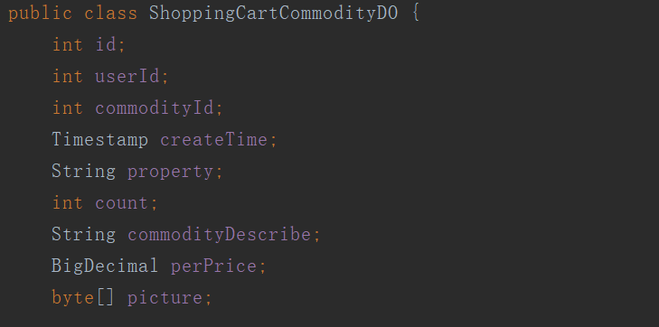
图3.3购物车数据库模型图
图3.4为商品与数据库里表字段一一对应的model类，成员有自增ID、用户ID、商品ID、添加时间、商品属性、数量、商品描述、单价和照片。
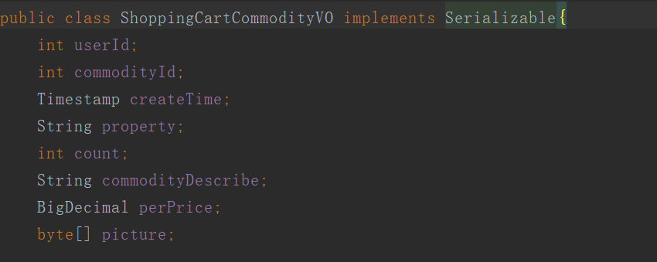
图3.4购物车展示模型图
图3.4是商品前端可以展示的对象，相对于数据库对象里仅仅少了自增ID。
- 购物车模块
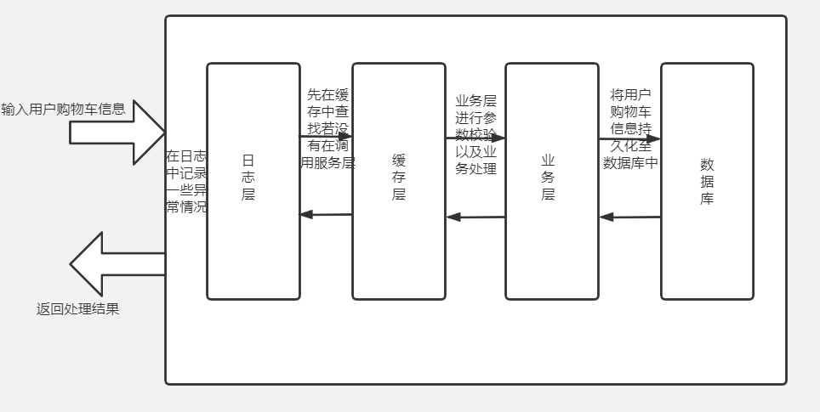
图3.5购物车模块结构图
如图3.5总体分为四层：日志层、缓存层、服务层和数据持久层。
日志层：通过AOP代理服务层，记录每一次的调用记录。
缓存层：使用Redis中间件作为缓存，每一次进行读操作时现在缓存里进行查找若找到则直接返回若没有则调用服务层，并将结果缓存在本层中。若需要修改对应用户的购物车信息，则先删除缓存再调用业务层，若服务层调用成功则将结果进行缓存。将读写并发的压力交给数据库和Redis服务器，这样使得代码更加简洁并且效率更高。
业务层：实现API模块规定的购物车需要实现的接口，在进行数据处理之前先检查参数是否合法，如果合法则根据需求调用数据持久层对应的方法。
数据持久层：负责将服务层传来的DO对象读写进MySQL数据库。
- Web模块
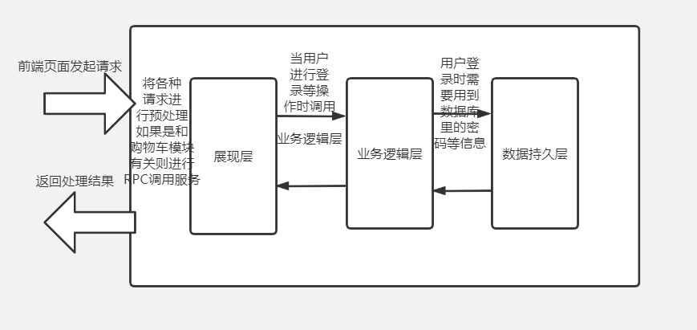
图3.6web模块结构图
总体分为三层：表现层、业务逻辑层和数据持久层。
表现层：使用SpringMVC进行细分，Model层有用户model，View层因为暂时没有前端进行简单处理，Controller层需要实现两个功能，一个是用户登录，将用户登录状态保存在Session里，另一个是添加购物车功能，若用户没有登录保存到cookie里，若用户已登录，则通过Dubbo调用购物车模块服务完成。
业务逻辑处理层：暂时只有判断用户账号密码是否正确，若正确则给该用户分配一个session。
数据持久层：通过用户ID获得用户的账号密码。

系统运行流程
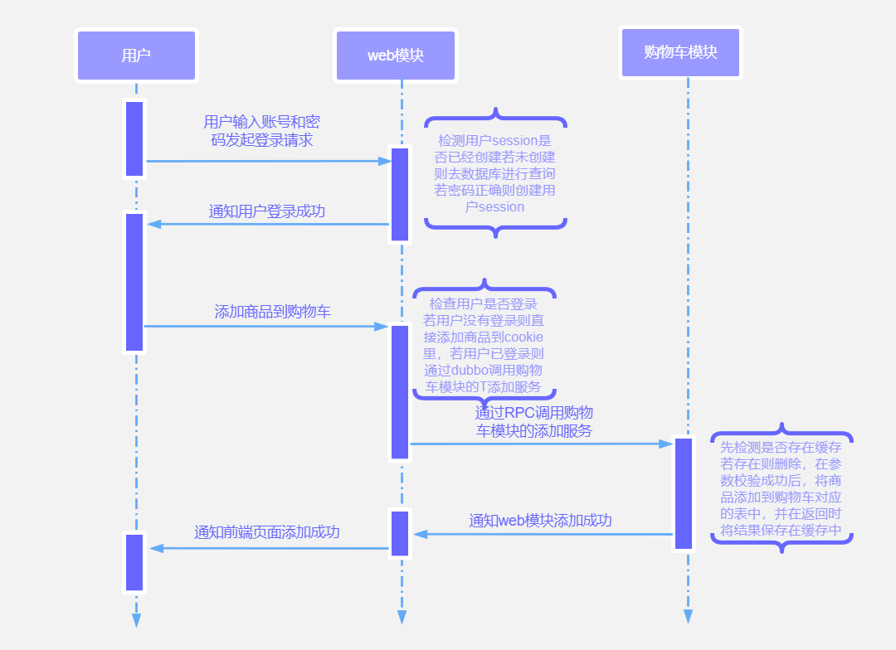
图3.7添加购物车流程图
用户在登录和未登录状态下添加商品到购物车的流程如图3.7所示。删除和取得购物车里商品信息流程和上图基本相同，只有在调用购物车模块服务的时候分别调用取得和删除等方法，购物车模块再进行相的处理。

数据库系统设计

4.1设计要求
Web模块需要实现登录功能因此需要一张表保存用户的基本信息。购物车模块也需要一张表存储用户的购物车信息。

4.2 信息模型设计
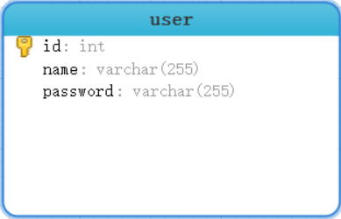
图4.1
如图4.1所示是user表的所有字段，因为仅仅是为了测试用户登录所以只有用户id，用户昵称和密码三部分组成，因为需要根据用户id进行查找因此我设置用户ID为唯一索引，索引结构采用B树。
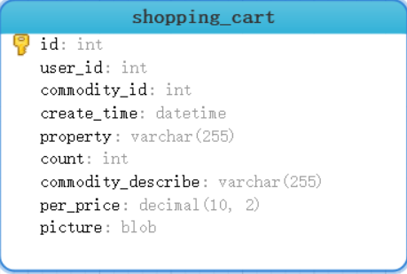
图4.2
如图4.2所示是shopping_cart表的所有字段。ID是自增ID不会重复，因为查找时基本都是根据用户ID来查找，但存储的记录会有多条因此不适合使用user_id作为主键，因为需要保存商品信息，所有必须存储commodity_id方便去查找商品表，create_time表明记录创建时间，property对应商品属性即用户的选择商品属性，预计以分号分割以字符串形式存储。count对应商品数量，commodity_describe对应商品描述同样以字符串形式存储。per_price对应加入购物车时的单价，实际单价需要根据commodity_id去商品表里查找，picture对应商品图片。
因为大部分查找都是使用user_id因此对user_id建立唯一索引。

配置环境
开发:在windows下的IDEA编译器开发。
测试：使用Junit4进行单元测试，配合PostMan进行web测试。
运行环境：Java1.8默认虚拟机。

